## 趣伴卡用卡权益配合扣费结果优化

## 一、需求汇总：

1、用卡权益绑定改为身份证MD5

2、处理扣费文件、接入拓客扣费接口、通知接口

3、外接渠道推送接口增加首刷时间

4、用卡评测报告页面数据优化

5、一键同步、推广海报问题优化

二、需求内容：

**2.1用卡权益绑定改为身份证MD5**

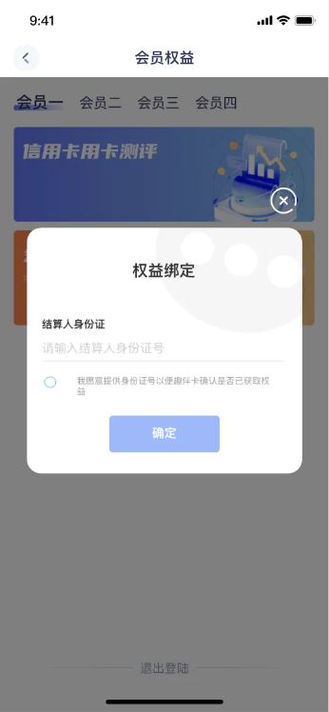

用户在弹窗中输入身份证号后，根据身份证md5查询对应权益，并进行绑定。

**2.2处理扣费文件、接入拓客扣费接口、通知接口**

流程：

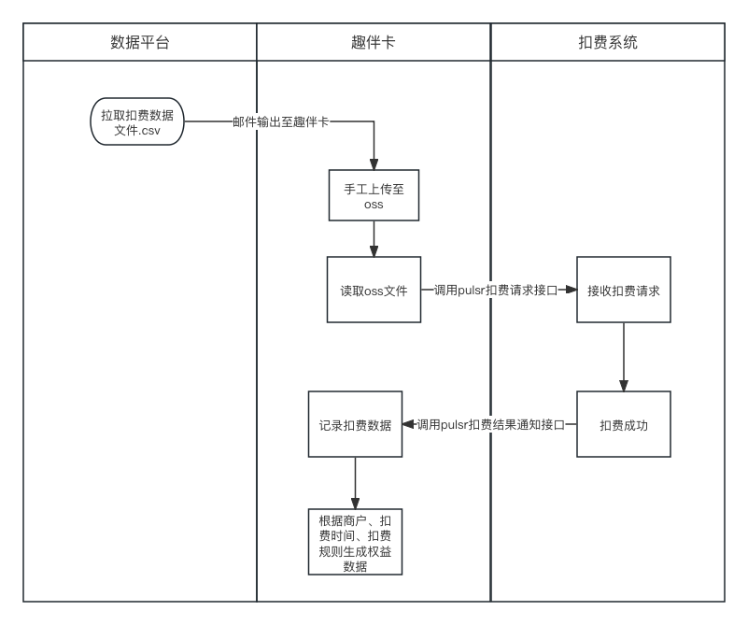

2.2.1读取oss指定目录上的扣费文件，将文件中的数据发送至拓客，调用扣费接口发起扣费请求。并将商户号和身份证md5对应关系存入数据库。

数据格式后续沟通确认后，提需求给数据平台。

2.2.2接收拓客扣费结果通知，通过商户号查找数据库中的身份证md5，为扣费成功的生成扣费记录，并为商户号开通权益

目前唯一扣费规则为66元开通一年用卡权益包，以扣费成功日期开始计算增加365天作为到期日期，生成扣费数据。生成后关联已有权益的用户及生成新的权益数据的逻辑同导入扣款数据的效果。

**2.3外接渠道推送接口增加首刷时间**

外接渠道的办卡订单推送接口中，需增加首刷时间：firstslotTime

**2.4用卡评测报告页面数据优化**

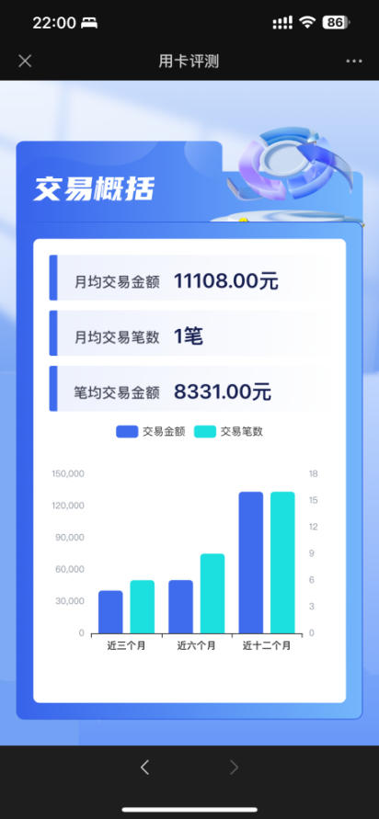

月均交易金额改为保留两位小数

月均交易笔数改为保留一位小数

笔均交易金额改为保留两位小数

**2.5一键同步、推广海报问题优化**

2.5.1一键同步逻辑调整，所有参照渠道非上架中的数据，均不再同步至同步渠道，仅同步上架的产品、素材。渠道链接配置保持原逻辑，所有数据均同步至同步渠道。

修复目前一键同步遗漏的数据类型

2.5.2推客首页一键推广功能进入的海报页面，海报取全产品推广海报。

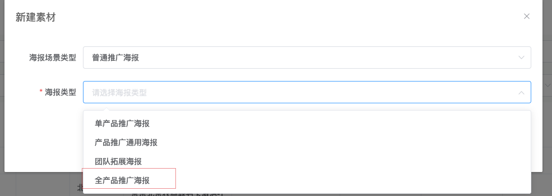

（2）趣贷款页面一键推广功能进入的海报页面，海报取产品推广通用海报-贷款产品通用海报

（3）未配置单产品推广海报的产品，取产品推广通用海报，该产品所属类别的产品通用海报，未配置该类别通用海报的，取全产品推广海报，未配置全产品推广海报的，取Apollo中配置的海报。